**بسم الله الرحمن الرحيم**



**مدرسة البنيات الثانوية للبنين**

**الصف الثالث ( ج )**

**إختبار التربية الأسلامية للشهر الأول**

**إسمي ..........................**



island1



**5 علامات**

|  |
| --- |
| **صِلّ بين العمود الأول والعمود الثاني:** |

island1 **عمود ( أ ) عمود ( ب )**

**- من نِعَم الله على الانسان**

**- اسم الملك الذي نزل على الرسول ص في غار حراء**

**- معنى تَوَلَّى**

**- كان عُمر الرسول ص عند نزل عليه الوحي**

**- من أسماء الله الحسنى**

**- أعرَضَ**

**- 40 عاماً**

**- الرحيــم**

**- الصحة و العافية**

**- جبريل**

**5علامات**

**ضع حــول الإجــابة الصحيحة :**

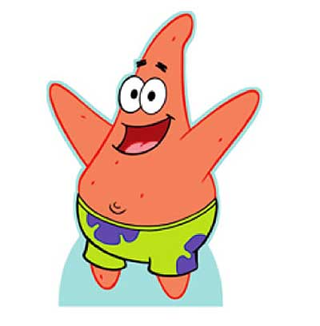

1) كان الكفار يمنعون المؤمنين من : :

أ - كسب المال ب- اقامة الصلاة جـ - عبادة الاصنام

2) الزبانية هي :

أ – ملائكة الرحمة ب- نار جهنم جـ - ملائكة العذاب

3) أول سورة نَزَلَت على سيدنا محمد صلَ الله عليه وسلم هي :

أ - الناس ب- الفلق جـ - العلق

4) اول من أسلم بالرسول ص من النساء هي :

أ – حليمة السعدية ب – عائشة بنت ابي بكر جـ - خديجة بنت خويلد

**5**) أسلم الأرقم بن أبي الارقم على يد الصحابي :

أ- عمر بن الخطاب ب – أبو بكر الصديق جـ - أُبي بن كعب

**علامتان**

**أكمل الحديث النبوي :**



**قال رسول الله صلَّ الله عليه وسلم :{ لا يحلُّ لمُسلمٍ .......................... مسلماً }**

island1

أ - يتحرك أسعد كثيراٌ أثناء الصلاة ( ) .

ب - أذن المؤذن لصلاة الفجر ، وبقي خالد نائم ( ) .

جـ - صافح زيدٌ صديقه علي ، بعد الشِجار الذي وقع بينهما ( ) .

د - وَجَد عمر مبلغ من المال في ساحة المدرسة وأعطاه لمعلمه ( ) .

هـ - يأكل طارق مما يلي أخيه أحمد ( ) .

و - لم يحفظ وليد القرآن الكريم ، لأنه كان منشغِلاً بمشاهدة أفلام الكرتون ( ) .

**ضع إشارة (  ) أمام التصرف الصحيح وإشارة (× ) أمام التصرف الخاطئ :**

**6 علامات**

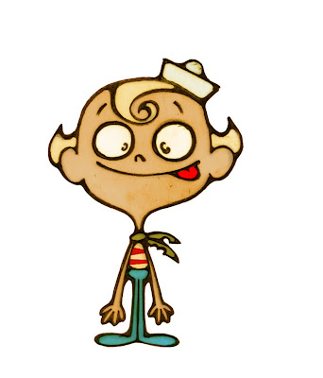

island1

**هيّا بنا نعطي الشهادتين أجمل الألوان**

**علامتان**

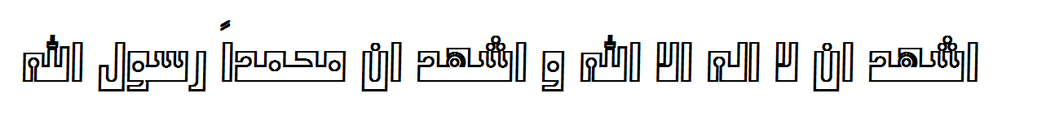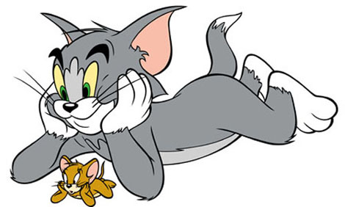

**مع كل الأمنيات بالنجاح و التقدم**

**الأستاذ مُحَمَّد السَوَاعير**